混合式 ECG 图像信号提取与 AI 修复系统设计文档（Hybrid Vector + AI Reconstruction）-预研

混合式 ECG 图像信号提取与 AI 修复系统设计文档（Hybrid Vector + AI Reconstruction）
适用场景： 医院扫描件、患者手机拍照上传心电图
输出格式： 12导联波形数字信号（CSV / EDF）
后端接口： 心律异常检测、QT/QRS 分析、HRV 计算模块

一、系统总体架构
📷 ECG Image → 🧩 Detection & Correction → 🧬 Waveform Extraction → 🧠 AI Reconstruction → 📊 ECG Signal
模块分层：
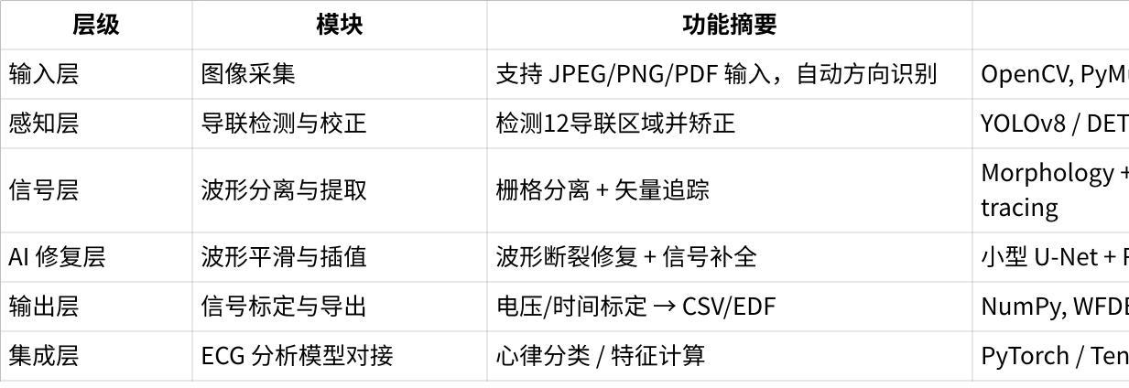
点击图片可查看完整电子表格

二、功能流程详解

1️⃣ 导联区域自动检测（YOLOv8 / DETR）
输入： 原始心电图图像（手机拍照或扫描件）
输出： 12个导联的 bounding boxes 与标签
技术点：
- 训练集：采集 5,000+ 张心电图样本，标注 12 导联区域。
- 模型：YOLOv8s（速度优先）或 DETR（精准定位）。
- 后处理：NMS 去重 + 边界对齐。
- 目标：检测精度 (mAP@0.5) ≥ 0.97。
实现参考：
results = model.predict(source='ecg_photo.jpg', conf=0.6)
for lead in results.boxes:
crop = image[y1:y2, x1:x2] # 分导联切图

2️⃣ 图像几何校正（Homography + Grid Fitting）
目标： 校正倾斜、透视畸变、非标准比例。
算法流程：
- 检测边框角点 → 使用 Harris / Hough 直线检测。
- 计算透视矩阵：H = cv2.getPerspectiveTransform(src_pts, dst_pts)
- 网格拟合（Grid Fitting）：分析栅格间距，确定时标（25 mm/s）与电压标尺（10 mm/mV）。
输出：
- 校正后等比例图像
- 物理标尺（mm ↔ ms / mV）

3️⃣ 栅格与波形分离（颜色通道分析 + Morphology）
输入： 校正后的图像
目标： 去除背景栅格，保留波形像素
方法：
- 转换到 Lab / HSV 颜色空间；
- 提取 a 通道或 V 通道进行分离；
- 使用形态学操作：cv2.morphologyEx() 清除残余网格；
- 滤波器：自适应中值滤波消除扫描噪声。
栅格消除示例
lab = cv2.cvtColor(img, cv2.COLOR_BGR2Lab)
a = lab[:,:,1]
wave = cv2.morphologyEx(a, cv2.MORPH_OPEN, kernel)

4️⃣ 波形提取（Skeleton + Path Tracing）
目标： 将波形像素骨架化 → 转换为一维信号轨迹
技术实现：
- 使用 Canny 边缘检测；
- Skeletonization (skimage.morphology.skeletonize);
- 路径追踪（Dijkstra 或 A*）实现单像素宽路径序列；
- 自动去除断点和小噪点。
输出： 每个导联的像素坐标序列 (x, y)。

5️⃣ 信号修复与插值（小波插值 + RNN Smooth）
目标： 修复断裂、噪声、缺采样段。
算法组合：
- 小波插值 (db4)：平滑波形；
- RNN Smooth（轻量GRU网络）：学习时序连续性；
- 滤波后重采样：均匀采样至 500Hz。
指标：
- RMSE < 2.5 像素；
- 采样丢失率 < 1%。

6️⃣ AI 辅助优化（U-Net 修复波形结构）
目标： 利用轻量 U-Net 对提取波形图像进行语义修复。
模型输入/输出：
- 输入：原图与波形mask（2通道）
- 输出：修复后波形mask（完整、平滑）
训练数据：
- 从ECG-simulator生成合成样本；
- 随机遮挡 / 模糊 / 噪声增强；
- Loss：Dice + SmoothL1。
部署：
- TorchScript / ONNX 推理；
- 单导联修复耗时 < 80ms。

7️⃣ 信号标定与输出（CSV / EDF）
标定流程：
- 检测横向栅格：确定时间步长（例如 1mm=40ms）；
- 检测纵向栅格：确定电压比例（1mm=0.1mV）；
- 转换公式：
- t_i = x_i * (time_scale / pixels_per_mm)
V_i = (baseline_y - y_i) * (voltage_scale / pixels_per_mm)
输出结构：
lead,time_ms,voltage_mV
I,0,0.05
I,2,0.07
...
或使用 EDF 导出：
import pyedflib
f = pyedflib.EdfWriter("ecg.edf", 12, file_type=pyedflib.FILETYPE_EDFPLUS)
f.writePhysicalSamples(signals)
f.close()

8️⃣ 后续分析模块集成
输出信号可直接输入以下分析模块：
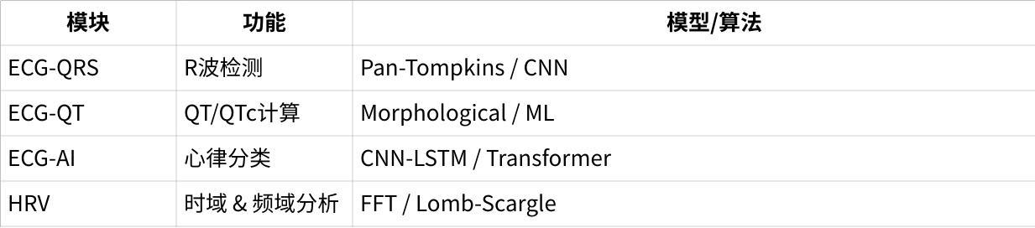
点击图片可查看完整电子表格

三、系统实现建议
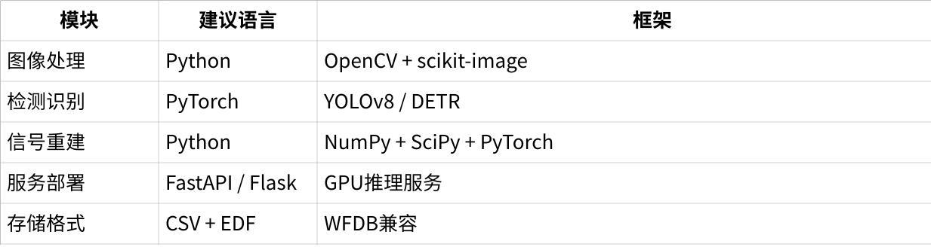
点击图片可查看完整电子表格

四、性能目标与验证指标
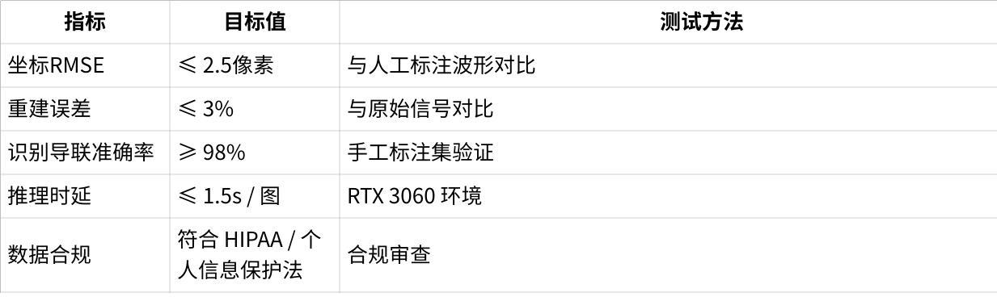
点击图片可查看完整电子表格

五、部署架构建议
📱 前端（心脏+ APP）
↓ 上传ECG照片
🌐 后端 FastAPI (图像→信号转换)
↓
🧠 AI 模型服务 (YOLOv8 + U-Net + RNN)
↓
💾 数据存储 (MinIO / PostgreSQL)
↓
📊 ECG分析引擎 (心律/HRV/风险评分)
支持 Docker 容器化部署 与 GPU 自动调度 (NVIDIA Triton / ONNX Runtime)。

六、落地经验建议
- 对拍照图像，建议使用背景对比增强 + 边缘检测辅助；
- 对导联区域较乱的老旧纸质图像，可人工辅助校正；
- 前端可自动提示“角度矫正/拍摄距离”；
- 可嵌入“重建后波形预览”功能，提高医生信任度；
- 在医院 PACS 系统或云端心电平台中，可作为 OCR 模块旁路部署。

七、未来优化方向
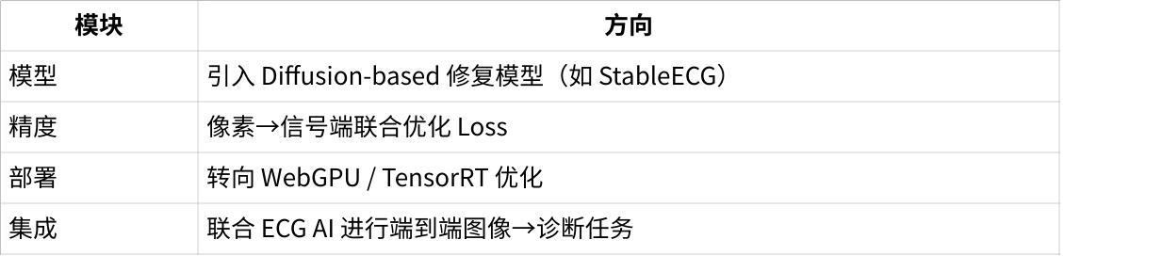
点击图片可查看完整电子表格

✅ 总结：
该混合方案结合了传统的几何矢量提取（保证物理一致性）与深度学习修复（增强鲁棒性），
在医院扫描件与手机拍照两类主流场景下均表现稳定，
是目前 ECG 图像数字化最适合落地的工业级路径。

